Zapopan, Jalisco siendo las 10:12 horas del día de 11 noviembre de 2021, en las instalaciones del Auditorio No. 1, ubicado en Unidad Administrativa Basílica, en esta ciudad; se celebra la Segunda Sesión Ordinaria del año 2021, del Comité de Adquisiciones, del Municipio de Zapopan, Jalisco; convocada por el Lic. Edmundo Antonio Amutio Villa, representante del Presidente del Comité de Adquisiciones, con fundamento en lo dispuesto en el artículo 20, artículo 25 fracción II, artículo 28 y artículo 29 del Reglamento de Compras, Enajenaciones y Contratación de Servicios del Municipio de Zapopan, Jalisco.

Punto número uno del orden del día, lista de asistencia. Se procede a nombrar lista de asistencia, de conformidad con el Artículo 20 Y 26 fracción III del Reglamento de Compras, Enajenaciones y Contratación de Servicios del Municipio de Zapopan, Jalisco;

Estando presentes los integrantes con voz y voto:
Representante del Presidente del Comité de Adquisiciones.
Lic. Edmundo Antonio Amutio Villa.
Suplente.

Tesorería Municipal.
L.A.F. Talina Robles Villaseñor.
Suplente.

Dirección de Administración.
Mtra. Dialhery Díaz González.
Titular.

Coordinación General de Desarrollo Económico y Combate a la Desigualdad.
Lic. Nicole Marie Moreno Saad
Suplente.

Sindicatura.
Lic. Tania Álvarez Hernández.
Suplente.

Representante de la Cámara Nacional de Comercio, Servicios y Turismo de Guadalajara.
Lic. Alejandro Muñoz Prado.
Suplente.

Consejo de Cámaras Industriales de Jalisco.
C. Bricio Baldemar Rivera Orozco.
Suplente.

Representante del Consejo Mexicano de Comercio Exterior de Occidente.
Lic. Silvia Jacqueline Martin del Campo Partida
Suplente.

Estando presentes los vocales permanentes con voz:
Contraloría Ciudadana.
Mtro. Juan Carlos Razo Martínez.
Suplente.

Área Jurídica de la Dirección de Adquisiciones.
Mtro. Diego Armando Cárdenas Paredes.
Titular.

Regidor Representante de la Fracción del Partido Movimiento Ciudadano.
Lic. Fabián Aceves Dávalos.
Titular.

Regidor Representante de la Fracción del Partido Futuro.
José Pedro Kumamoto.
Titular.

Secretario Técnico y Ejecutivo.
Luz Elena Rosete Cortés
Titular.

Punto número dos del orden del día, declaración de quórum. Se declara que existe quórum legal requerido para sesionar válidamente a las 10:13 horas, de conformidad con el Artículo 30, del Reglamento de Compras, Enajenaciones y Contratación de Servicios del Municipio de Zapopan, Jalisco.

Punto número tres del orden del día, aprobación del orden del día. Para desahogar esta Segunda Sesión Ordinaria del Comité de Adquisiciones Municipales, se propone el siguiente Orden del Día, de conformidad con el Reglamento de Compras, Enajenaciones y Contratación de Servicios del Municipio de Zapopan, Jalisco, Artículo 25 fracción IV, el cual solicito al Secretario de cuenta del mismo, por lo que se procede a dar inicio a esta sesión bajo el siguiente orden del día:
Orden del Día:

- Registro de asistencia.
- Declaración de quórum.
- Aprobación del orden del día.
- Lectura y Aprobación del acta.
- Agenda de Trabajo:

- Presentación de cuadros de procesos de licitación pública con concurrencia del Comité, o.

- Presentación de ser el caso e informe de adjudicaciones directas y,

- Adjudicaciones Directas de acuerdo al Artículo 99, Fracción I y III del Reglamento de Compras, Enajenaciones y Contratación de Servicios del Municipio de Zapopan Jalisco. (Se baja este punto del Orden de Día, en virtud de no haber asuntos que tratar)
- Adjudicaciones Directas de acuerdo al Artículo 99, Fracción IV del Reglamento de Compras, Enajenaciones y Contratación de Servicios del Municipio de Zapopan Jalisco,

- Ampliaciones de acuerdo al Artículo 115, de Reglamento de Compras, Enajenaciones y Contratación de Servicios del Municipio de Zapopan Jalisco. (Se baja este punto del Orden de Día, en virtud de no haber asuntos que tratar)

- Presentación de bases para su aprobación.

- Asuntos Varios.

El Lic. Edmundo Antonio Amutio Villa, representante suplente del Presidente del Comité de Adquisiciones, comenta está a su consideración el orden del día, por lo que en votación económica les pregunto si se aprueba, siendo la votación de la siguiente manera:

Aprobado por unanimidad de votos por parte de los integrantes del Comité presentes.

Punto CUARTO del Orden del Día: Lectura y Aprobación del acta.

En ese sentido, adjunto a la convocatoria de esta sesión se les hizo llegar de manera electrónica el acta en su versión estenográfica correspondiente a la sesión 1 Extraordinaria del día 28 de Octubre del 2021 y la 1 Ordinaria del día 25 de Octubre del 2021

El Lic. Edmundo Antonio Amutio Villa, representante suplente del Presidente del Comité de Adquisiciones, comenta someto a su consideración el omitir LA LECTURA de dicha acta en virtud de haber sido enviadas con antelación, por lo que en votación económica les pregunto si se aprueban; siendo la votación de la siguiente manera:

Aprobado por unanimidad de votos por parte de los integrantes del Comité presentes.

El Lic. Edmundo Antonio Amutio Villa, representante suplente del Presidente del Comité de Adquisiciones, menciona no habiendo recibido observaciones, se pone a su consideración la aprobación del CONTENIDO del acta en su versión estenográfica correspondiente a la sesión 1 Extraordinaria del día 28 de Octubre del 2021 y la 1 Ordinaria del día 25 de Octubre del 2021, por lo que en votación económica les pregunto si se aprueba el contenido de las actas anteriores, siendo la votación de la siguiente manera:

Aprobado por unanimidad de votos por parte de los integrantes del Comité presentes.

Punto Quinto del orden del día. Agenda de Trabajo.

Punto 1. Presentación de cuadros de procesos de licitación pública con concurrencia del Comité, de bienes o servicios, enviados previamente para su revisión y análisis de manera electrónica.

Número de Cuadro: 01.02.2021
Licitación Pública Nacional con Participación del Comité: 202101544
Área Requirente: Coordinación General de Desarrollo Económico y Combate a la Desigualdad.
Objeto de licitación: Remolque medidas 9 mts., de largo x 2.30 mts., de ancho, alto 2.50 mts., interior, tirón tipo A, capacidad 7000 lbs., bastidor PTR 3¨ x 2¨, travesaño PTR 2¨ x 2¨ (se anexan especificaciones).

Se pone a la vista el expediente de donde se desprende lo siguiente:

Proveedores que cotizan:
- Imelda Carolina Flores Manzano
- Tacaza
Los licitantes cuyas proposiciones fueron desechadas:

Licitante | Motivo
Imelda Carolina Flores Manzano | Licitante No Solvente
Tacaza | Licitante No Solvente

Ninguna propuesta fue solvente

Nota: De conformidad a la evaluación realizada posterior a la presentación y apertura de propuestas el día 08 de noviembre de 2021, realizada por parte de la Coordinación General de Desarrollo Económico y Combate a la Desigualdad, misma que refiere de las 02 propuestas presentadas, ninguna cumple con los requisitos técnicos, económicos y documentos adicionales solicitados en las bases de licitación, toda vez que los licitantes no añaden la documentación requerida en sus propuestas de cotización, por lo cual en virtud de lo antes señalado esta licitación se procede a declararse desierta. Así mismo al prevalecer la necesidad de adquirir dichos bienes, es que la requirente solicita se invite una siguiente ronda, RONDA 2.
Luz Elena Rosete Cortés, Secretario Técnico del Comité de Adquisiciones, da cuenta de que se integra al desahogo de la presente sesión Dulce Sarahí Cortés Vite, Representante Titular del Fracción del Partido Revolucionario Institucional.

El Lic. Edmundo Antonio Amutio Villa, representante suplente del Presidente del Comité de Adquisiciones, comenta de conformidad con el artículo 24, fracción VII del Reglamento de Compras, Enajenaciones y Contratación de Servicios del Municipio de Zapopan, Jalisco, se somete a su resolución para su aprobación por parte de los integrantes del Comité de Adquisiciones convocar una segunda ronda, los que estén por la afirmativa, sírvanse manifestarlo levantando su mano.

Aprobado por unanimidad de votos por parte de los integrantes del Comité presentes.

Número de Cuadro: 02.02.2021
Licitación Pública Nacional con Participación del Comité: 202101624
Área Requirente: Dirección de Innovación Gubernamental adscrita a la Coordinación General de Administración e Innovación Gubernamental.
Objeto de licitación: Arrendamiento de software para 2,750 licencias de workspace starter y 50 por workspace standard por 35 meses. Arrendamiento de software extensión del mes de octubre de 2,800 cuentas de correo electrónico basic.

Se pone a la vista el expediente de donde se desprende lo siguiente:

Proveedores que cotizan:
- Xertica, S. de R.L. de C.V.
- Wingu Networks, S.A. de C.V.
- Soluciones en Mejora Continua, S.A. de C.V.
- E-Ngenium Infraestructura, S. de R.L. de C.V.
Los licitantes cuyas proposiciones fueron desechadas:

Licitante | Motivo
Soluciones en Mejora Continua, S.A. de C.V. | Licitante No Solvente,  Posterior acto de presentación y apertura de proposiciones, se observó:  - No Presento Formato 32D.  - No presento Constancia de Situación Fiscal.  - No presento Copia simple del último pago sobre erogaciones por remuneración al trabajo (Impuesto sobre nómina).  - Opinión de cumplimiento de sus obligaciones en materia de Seguridad Social.  - Constancia de Situación Fiscal sin adeudos en materia de aportaciones patronales y enteros de descuentos vigentes (Infonavit).  - No Presenta acuse carta de intención en participar.

Los licitantes cuyas proposiciones resultaron solventes son los que se muestran en el siguiente cuadro:
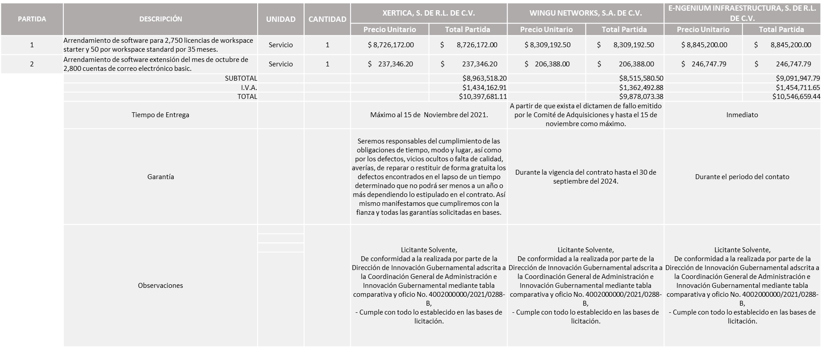

Responsable de la evaluación de las proposiciones:

Nombre | Cargo
Mtra. Blanca Margarita Ramos Sandoval. | Directora de Innovación Gubernamental.
Lic. Edmundo Antonio Amutio Villa | Coordinador General de Administración e Innovación Gubernamental.

Mediante oficio de análisis técnico número 4002000000/2021/0288-B

De conformidad con los criterios establecidos en bases, al ofertar en mejores condiciones se pone a consideración por parte del área requirente la adjudicación a favor de:

Wingu Networks S.A. de C.V.

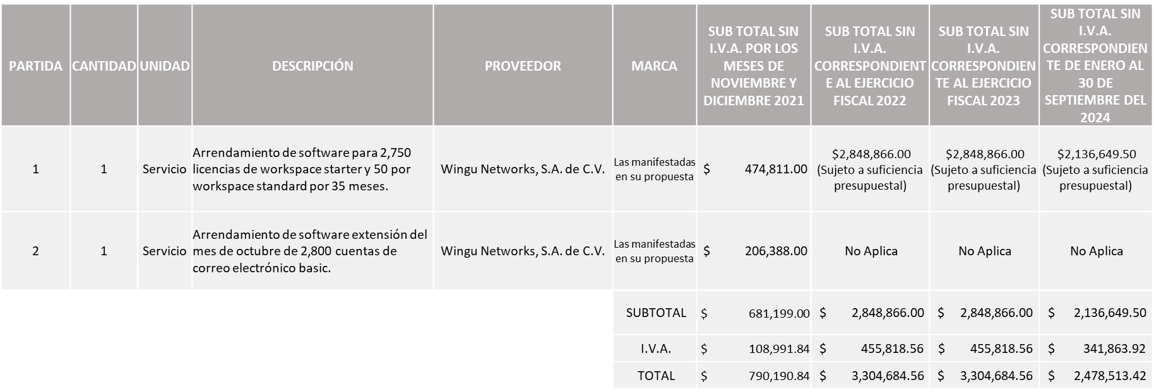

Nota: Se adjudica al licitante que presento la propuesta económica más baja. Cabe mencionar que se realizara una Orden de Compra por los meses de noviembre y diciembre 2021 y 3 Órdenes de Compra, correspondientes a los ejercicios fiscales 2022, 2023 y 2024, mismas que quedarán sujetas a la suficiencia presupuestal asignada por la Tesorería.

La convocante tendrá 10 días hábiles para emitir la orden de compra / pedido posterior a la emisión del fallo.

El proveedor adjudicado tendrá 5 días hábiles después de la notificación vía correo electrónico por parte de la convocante (por el personal autorizado para este fin) para la recepción firma y entrega de la orden de compra/pedido, previa entrega de garantía correspondiente.

Si el interesado no firma el contrato por causas imputables al mismo, la convocante podrá sin necesidad de un nuevo procedimiento, adjudicar el contrato al licitante que haya obtenido el segundo lugar, siempre que la diferencia en precio con respecto a la proposición inicialmente adjudicada no sea superior a un margen del diez por ciento.
El contrato deberá ser firmado por el representante legal que figure en el acta constitutiva de la empresa o en su defecto cualquier persona que cuente con poder notarial correspondiente.

El área requirente será la responsable de elaborar los trámites administrativos correspondientes para solicitar la elaboración del contrato así como el seguimiento del trámite de pago correspondiente.

Todo esto con fundamento en lo dispuesto por los artículos 107, 108, 113, 119 y demás relativos del Reglamento de Compras, Enajenaciones y Contratación de Servicios del Municipio de Zapopan, Jalisco.

El Lic. Edmundo Antonio Amutio Villa, representante suplente del Presidente del Comité de Adquisiciones, comenta de conformidad con el artículo 24, fracción VII del Reglamento de Compras, Enajenaciones y Contratación de Servicios del Municipio de Zapopan, Jalisco, se somete a su resolución para su aprobación de fallo por parte de los integrantes del Comité de Adquisiciones a favor de los proveedores Wingu Networks, S.A. de C.V., los que estén por la afirmativa, sírvanse manifestarlo levantando su mano.

Aprobado por unanimidad de votos por parte de los integrantes del Comité presentes.

Número de Cuadro: 03.02.2021
Licitación Pública Nacional con Participación del Comité: 202101655 Y 202101656
Área Requirente: Dirección de Administración adscrita a la Coordinación General de Administración e Innovación Gubernamental.
Objeto de licitación: Compra de vehículos blindados, pick up 4x4 modelo 2021, SUV 4x4 modelo 2021 y SUV 4x4 modelo 2021.

Se pone a la vista el expediente de donde se desprende lo siguiente:

Proveedores que cotizan:
- 3S Solutions, S.A. de C.V.
- Transportadora de Protección y Seguridad, S.A. de C.V.
Los licitantes cuyas proposiciones fueron desechadas:

Licitante | Motivo
3S Solutions, S.A. de C.V. | Licitante No Solvente,  Posterior al acto de presentación y apertura de proposiciones, se observó:  - No presentó Formato 32D.  - No presentó Constancia de Situación Fiscal.  - No presentó Copia simple del impuesto sobre erogaciones en materia de seguridad social, (impuesto sobre nómina).  - No presentó opinión de cumplimiento de sus obligaciones en materia de seguridad social.  - No presentó constancia de situación fiscal sin adeudos, en materia de aportaciones patronales y enteros de descuentos vigentes (Infonavit).  - No presentó carta retención 5 al millar (anexo 8).

Los licitantes cuyas proposiciones resultaron solventes son los que se muestran en el siguiente cuadro:
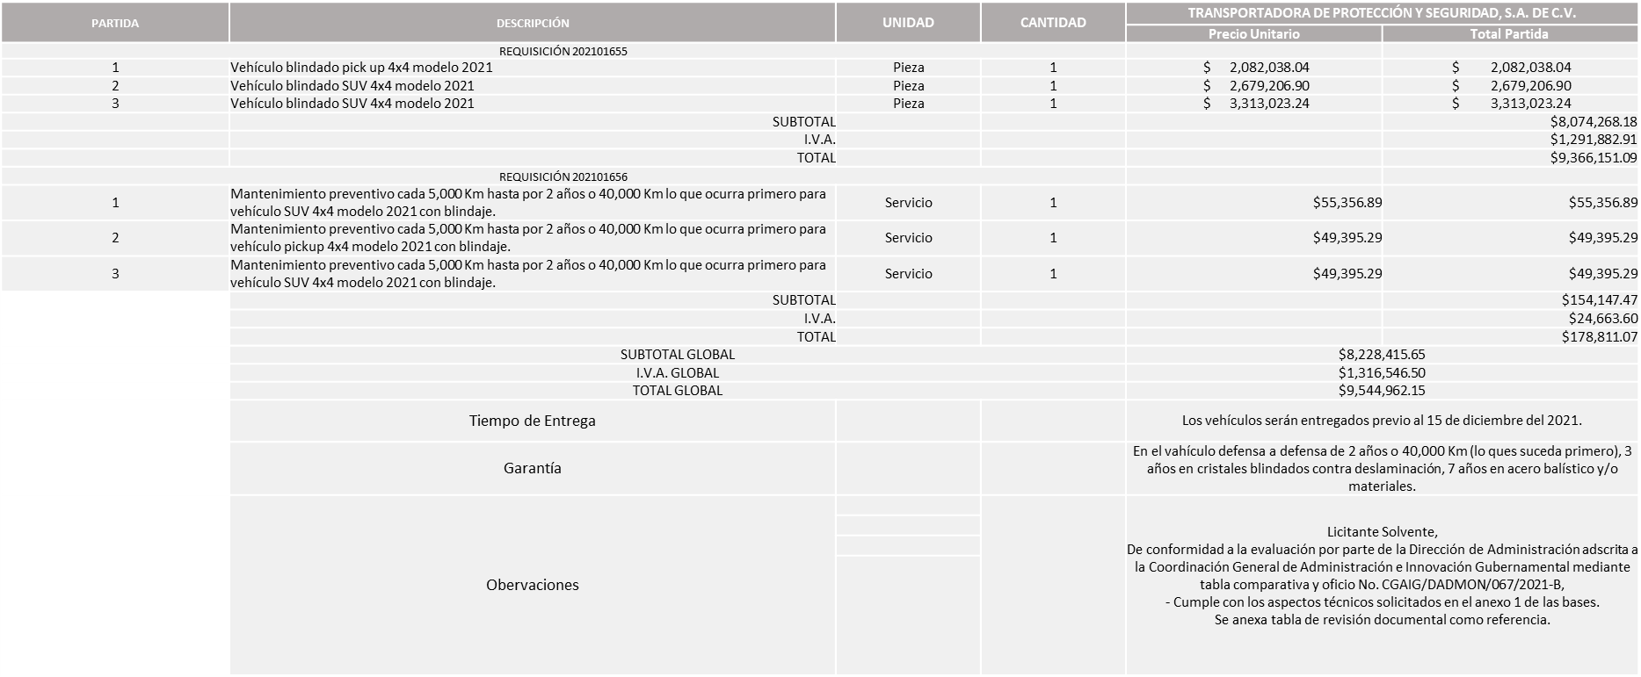

Responsable de la evaluación de las proposiciones:

Nombre | Cargo
Mtra. Dialhery Díaz González. | Directora de Administración.
Lic. Edmundo Antonio Amutio Villa | Coordinador General de Administración e Innovación Gubernamental.

Mediante oficio de análisis técnico número CGAIG/DADMON/067/2021-B

De conformidad con los criterios establecidos en bases, al ofertar en mejores condiciones se pone a consideración por parte del área requirente la adjudicación a favor de:

Transportadora de Protección y Seguridad, S.A. de C.V., por un monto global de $ 9´544,962.15 pesos.
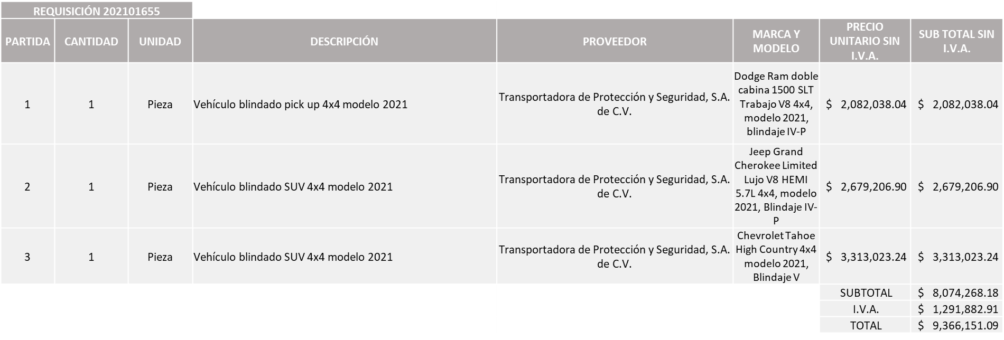
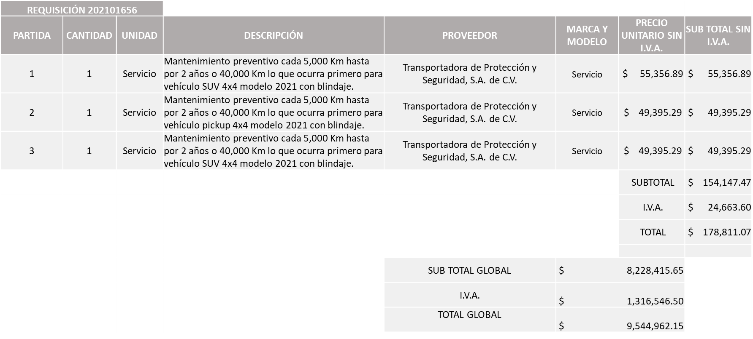

Nota: Se adjudica al Único licitante solvente.

La convocante tendrá 10 días hábiles para emitir la orden de compra / pedido posterior a la emisión del fallo.

El proveedor adjudicado tendrá 5 días hábiles después de la notificación vía correo electrónico por parte de la convocante (por el personal autorizado para este fin) para la recepción firma y entrega de la orden de compra/pedido, previa entrega de garantía correspondiente.

Si el interesado no firma el contrato por causas imputables al mismo, la convocante podrá sin necesidad de un nuevo procedimiento, adjudicar el contrato al licitante que haya obtenido el segundo lugar, siempre que la diferencia en precio con respecto a la proposición inicialmente adjudicada no sea superior a un margen del diez por ciento.

El contrato deberá ser firmado por el representante legal que figure en el acta constitutiva de la empresa o en su defecto cualquier persona que cuente con poder notarial correspondiente.

El área requirente será la responsable de elaborar los trámites administrativos correspondientes para solicitar la elaboración del contrato así como el seguimiento del trámite de pago correspondiente.

Todo esto con fundamento en lo dispuesto por los artículos 107, 108, 113, 119 y demás relativos del Reglamento de Compras, Enajenaciones y Contratación de Servicios del Municipio de Zapopan, Jalisco.

El Lic. Edmundo Antonio Amutio Villa, representante suplente del Presidente del Comité de Adquisiciones, comenta de conformidad con el artículo 24, fracción VII del Reglamento de Compras, Enajenaciones y Contratación de Servicios del Municipio de Zapopan, Jalisco, se somete a su resolución para su aprobación de fallo por parte de los integrantes del Comité de Adquisiciones a favor de los proveedores Transportadora de Protección y Seguridad, S.A. de C.V., los que estén por la afirmativa, sírvanse manifestarlo levantando su mano.

Aprobado por unanimidad de votos por parte de los integrantes del Comité presentes.

Número de Cuadro: 04.02.2021
Licitación Pública Nacional con Participación del Comité: 202101633
Área Requirente: Coordinación General de Análisis Estratégico y Comunicación adscrita a Jefatura de Gabinete.
Objeto de licitación: Publicidad / Diseño e Impresión

Se pone a la vista el expediente de donde se desprende lo siguiente:

Proveedores que cotizan:
- Gregga Soluciones Gráficas, S. de R.L. de C.V.
- Comercializadora de Gráficos de Gran Formato, S.A. de C.V.
- Coolprint, S.A. de C.V.
- Mercantil Tanque, S.A. de C.V.
Los licitantes cuyas proposiciones fueron desechadas:

Licitante | Motivo
Gregga Soluciones Gráficas, S. de R.L. de C.V. | Licitante No Solvente,  Posterior al acto de presentación y apertura de proposiciones, se detectó:  - Constancia de Situación Fiscal sin adeudo en materia de aportaciones patronales y enteros de descuentos vigentes (INFONAVIT).
Comercializadora de Gráficos de Gran Formato, S.A. de C.V. | Licitante No Solvente,  Posterior al acto de presentación y apertura de proposiciones, se detectó:  - No presento formato 32D.  - No presento Constancia de situación fiscal.  - No presento copia simple legible del último pago del impuesto sobre erogaciones por remuneración al trabajo (impuesto sobre nómina).  - No presento opinión de cumplimiento de sus obligaciones en materia de seguridad social.  - Constancia de Situación Fiscal sin adeudo en materia de aportaciones patronales y enteros de descuentos vigentes (INFONAVIT).  - No presento documentos adicionales solicitados en bases.  - Sobre pasa el techo presupuestal asignado para esta licitación según el estudio de mercado.
Coolprint, S.A. de C.V. | Licitante No Solvente,  - Sobre pasa el techo presupuestal asignado para esta licitación según el estudio de mercado.
Mercantil Tanque, S.A. de C.V. | Licitante No Solvente,  Posterior al acto de presentación y apertura de proposiciones, se detectó:  - No presento copia simple legible del último pago del impuesto sobre erogaciones por remuneración al trabajo (impuesto sobre nómina).  - No presento opinión de cumplimiento de sus obligaciones en materia de seguridad social.  - Constancia de Situación Fiscal sin adeudo en materia de aportaciones patronales y enteros de descuentos vigentes (INFONAVIT).  - Sobre pasa el techo presupuestal asignado para esta licitación según el estudio de mercado.

Los licitantes cuyas proposiciones resultaron solventes son los que se muestran en el siguiente cuadro:

Ninguna propuesta fue desechada

Nota: De conformidad a la evaluación realizada posterior a la presentación y apertura de propuestas el día Jueves 04 de noviembre de 2021, por parte de la Coordinación de Análisis Estratégico y Comunicación adscrita a la Jefatura de Gabinete, misma que refiere de las 04 propuestas presentadas, ninguna cumple con los requisitos técnicos, económicos y documentos adicionales solicitados en las bases de licitación, toda vez que los licitantes no añaden la documentación requerida en sus propuestas de cotización y sobre pasan el techo presupuestal según el estudio de mercado, por lo cual en virtud de lo antes señalado esta licitación se procede a declararse desierta. Así mismo al prevalecer la necesidad de adquirir dichos bienes, es que la requirente solicita realizar modificaciones a las bases de licitación y volver a invitarlas a una nueva ronda.

De conformidad con el artículo 24, fracción VII del Reglamento de Compras, Enajenaciones y Contratación de Servicios del Municipio de Zapopan, Jalisco, se somete para su aprobación por parte de los integrantes del Comité de Adquisiciones realizar modificaciones a las bases de licitación y volver a invitarlas a una nueva ronda, los que estén por la afirmativa, sírvanse manifestarlo levantando su mano.

Aprobado por unanimidad de votos por parte de los integrantes del Comité presentes.

Número de Cuadro: 05.02.2021
Licitación Pública Nacional con Participación del Comité: 202101504
Área Requirente: Dirección de Turismo y Centro Histórico adscrita a la Coordinación General de Desarrollo Económico y Combate a la Desigualdad.
Objeto de licitación: Mobiliario para restaurantes del andador 20 de Noviembre

Se pone a la vista el expediente de donde se desprende lo siguiente:

Proveedores que cotizan:
- Inovaciones en Mobiliario Urbano, S.A. de C.V.
- Activa Zone, S.A. de C.V.
- RS Obras y Servicios, S.A. de C.V.
Los licitantes cuyas proposiciones fueron desechadas:
Licitante | Motivo
Activa Zone, S.A. de C.V. | Licitante No Solvente,  Posterior al acto de presentación y apertura de proposiciones, se observó:  - No presentó constancia de situación fiscal en materia de aportaciones patronales y enteros de descuentos vigentes (Infonavit).
RS Obras y Servicios, S.A. de C.V. | Licitante No Solvente,  Posterior al acto de presentación y apertura de proposiciones, se observó:  - No presentó Copia simple del impuesto sobre erogaciones en materia de seguridad social, (impuesto sobre nómina).  - No presentó opinión de cumplimiento de sus obligaciones en materia de seguridad social.  - No presentó constancia de situación fiscal en materia de aportaciones patronales y enteros de descuentos vigentes (Infonavit).

Los licitantes cuyas proposiciones resultaron solventes son los que se muestran en el siguiente cuadro:
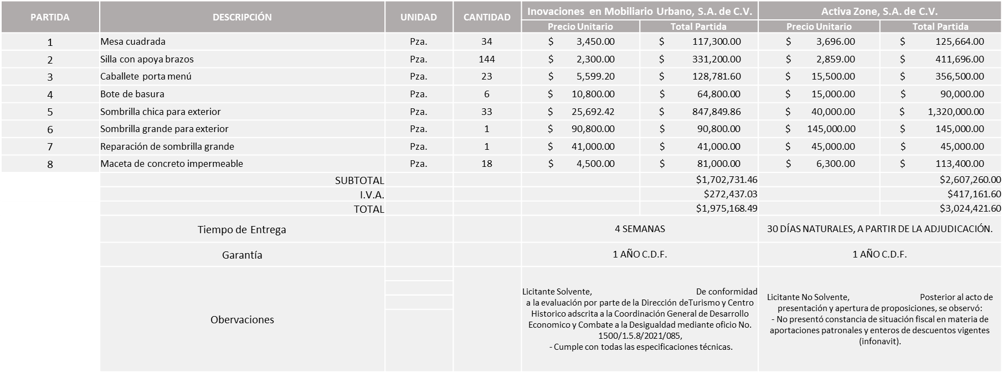

Responsable de la evaluación de las proposiciones:

Nombre | Cargo
Lic. Bibiana Marcela Tenorio Orozco | Directora de Turismo y Centro Histórico

Mediante oficio de análisis técnico número 1500/1.5.8/2021/085

De conformidad con los criterios establecidos en bases, al ofertar en mejores condiciones se pone a consideración por parte del área requirente la adjudicación a favor de:

Inovaciones en Mobiliario Urbano S.A. de C.V., por un monto total de ambos paquetes de $ 1´975,168.49 pesos

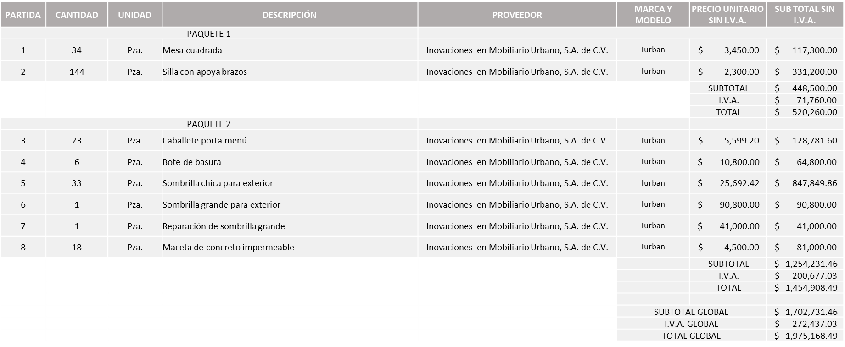

Nota: Se adjudica al único licitante solvente en ambos paquetes.

La convocante tendrá 10 días hábiles para emitir la orden de compra / pedido posterior a la emisión del fallo.

El proveedor adjudicado tendrá 5 días hábiles después de la notificación vía correo electrónico por parte de la convocante (por el personal autorizado para este fin) para la recepción firma y entrega de la orden de compra/pedido, previa entrega de garantía correspondiente.

Si el interesado no firma el contrato por causas imputables al mismo, la convocante podrá sin necesidad de un nuevo procedimiento, adjudicar el contrato al licitante que haya obtenido el segundo lugar, siempre que la diferencia en precio con respecto a la proposición inicialmente adjudicada no sea superior a un margen del diez por ciento.

El contrato deberá ser firmado por el representante legal que figure en el acta constitutiva de la empresa o en su defecto cualquier persona que cuente con poder notarial correspondiente.

El área requirente será la responsable de elaborar los trámites administrativos correspondientes para solicitar la elaboración del contrato así como el seguimiento del trámite de pago correspondiente.

Todo esto con fundamento en lo dispuesto por los artículos 107, 108, 113, 119 y demás relativos del Reglamento de Compras, Enajenaciones y Contratación de Servicios del Municipio de Zapopan, Jalisco.

El Lic. Edmundo Antonio Amutio Villa, representante suplente del Presidente del Comité de Adquisiciones, comenta de conformidad con el artículo 24, fracción VII del Reglamento de Compras, Enajenaciones y Contratación de Servicios del Municipio de Zapopan, Jalisco, se somete a su resolución para su aprobación de fallo por parte de los integrantes del Comité de Adquisiciones a favor de los proveedores Inovaciones en Mobiliario Urbano, S.A. de C.V., que estén por la afirmativa, sírvanse manifestarlo levantando su mano.

Aprobado por unanimidad de votos por parte de los integrantes del Comité presentes.

Número de Cuadro: 06.02.2021
Licitación Pública Nacional con Participación del Comité: 202101549
Área Requirente: Dirección de Administración adscrita a la Coordinación General de Administración e Innovación Gubernamental.
Objeto de licitación: Seguros de responsabilidad civil y daños materiales del parque vehicular, maquinaria pesada o equipo de contratista, equinos y canes, para el Municipio de Zapopan.
Desde las 12:00 horas del 30 de septiembre de 2021 a las 12:00 horas de 30 de septiembre de 2024.

Se pone a la vista el expediente de donde se desprende lo siguiente:

Proveedores que cotizan:
- General de Seguros, S.A.B.
- Chubb Seguros México, S.A.
- Qualitas Compañía de Seguros, S.A. de C.V.
Los licitantes cuyas proposiciones fueron desechadas:

Licitante | Motivo
General de Seguros, S.A.B | Licitante No Solvente,  De conformidad a la evaluación por parte de la Dirección de Administración adscrita a la Coordinación General de Administración e Innovación Gubernamental mediante oficio y tabla comparativa No. CGAIG/DADMON/065/2021-B,  De la documentación entregada por el participante no se desprende el cumplimiento de los siguientes puntos, del Anexo 1:  - Punto 3. Estados financieros auditados. Los documentos presentados no vienen firmados por el contador responsable.  (Folio 000034 al 000102)  - Punto 11. Indicadores regulatorios de la Comisión Nacional de Seguros y Fianzas con calificación satisfactoria (igual o mayor a 1.05).  -El participante no cumple con este requisito ya que cuenta con calificación de 1.02 en el mes de junio de 2021, en el Índice de Cobertura de Base de Inversión. (Folio 000116 al 000117).  - Punto 12. Reporte donde demuestre primas emitidas y pagadas superiores a los $2,500´000,000.00 M. N. en el ramo de Automóviles. El licitante manifiesta que no cuenta con el valor requerido de primas emitidas y no presenta impresión del reporte (Folio 000118 al 000120)  - Punto 15. Contar con 15 ajustadores propios. El licitante manifiesta que solo cuenta solo con 11 ajustadores propios. (Folio 000124 al 000125)  - Punto 18. Pago de siniestros. No especifica los funcionarios encargados del tema específico de pagos. (Folio 000835)
Qualitas Compañía de Seguros, S.A. de C.V. | Licitante No Solvente,  De conformidad a la evaluación por parte de la Dirección de Administración adscrita a la Coordinación General de Administración e Innovación Gubernamental mediante oficio y tabla comparativa No. CGAIG/DADMON/065/2021-B,  De la documentación entregada por el participante no se desprende el cumplimiento de los siguientes puntos:  - Página 5 de las bases. Forma en las que deberán de presentarse las proposiciones. El licitante dirige los documentos a la Dirección de Adquisiciones y no al Comité de Adquisiciones del Municipio de Zapopan, Jalisco.  Del Anexo 1:  - Punto 7. Calificación igual o mayor a 9.40 en el índice de desempeño a atención a usuarios (IDATU). El licitante tiene calificación en el IDATU de 7.32 (Folio 000000815)  - Punto 14. Datos de los funcionarios locales. No viene desglosado el dato de los funcionarios por pólizas. (Folio 000824)  - Punto 18. Pago de siniestros. No especifica los funcionarios encargados del tema específico de pagos. (Folio 000835)  - Punto 19. Talleres. No manda listado de talleres de apoyo. (Folio 000836).

Los licitantes cuyas proposiciones resultaron solventes son los que se muestran en el siguiente cuadro:

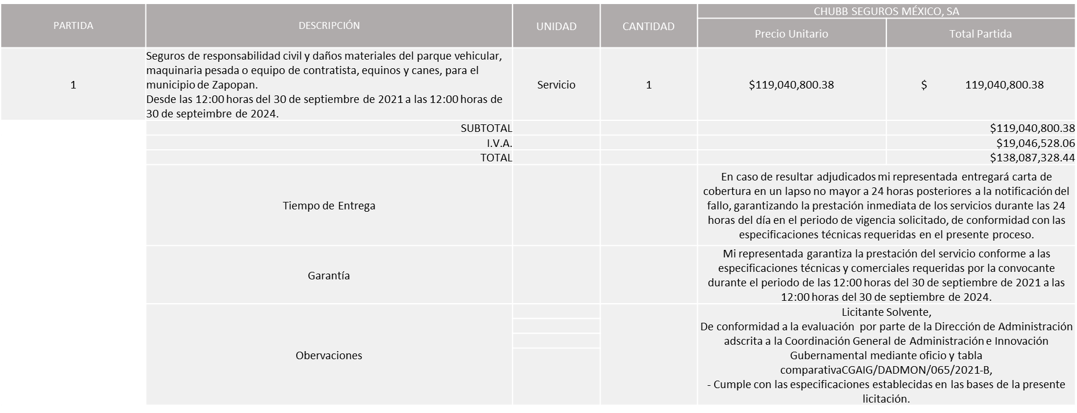

Responsable de la evaluación de las proposiciones:

Nombre | Cargo
Mtra. Dialhery Díaz González. | Directora de Administración.
Lic. Edmundo Antonio Amutio Villa | Coordinador General de Administración e Innovación Gubernamental.

Mediante oficio de análisis técnico número CGAIG/DADMON/065/2021-B
De conformidad con los criterios establecidos en bases, al ofertar en mejores condiciones se pone a consideración por parte del área requirente la adjudicación a favor de:

CHUBB Seguros México, S.A.

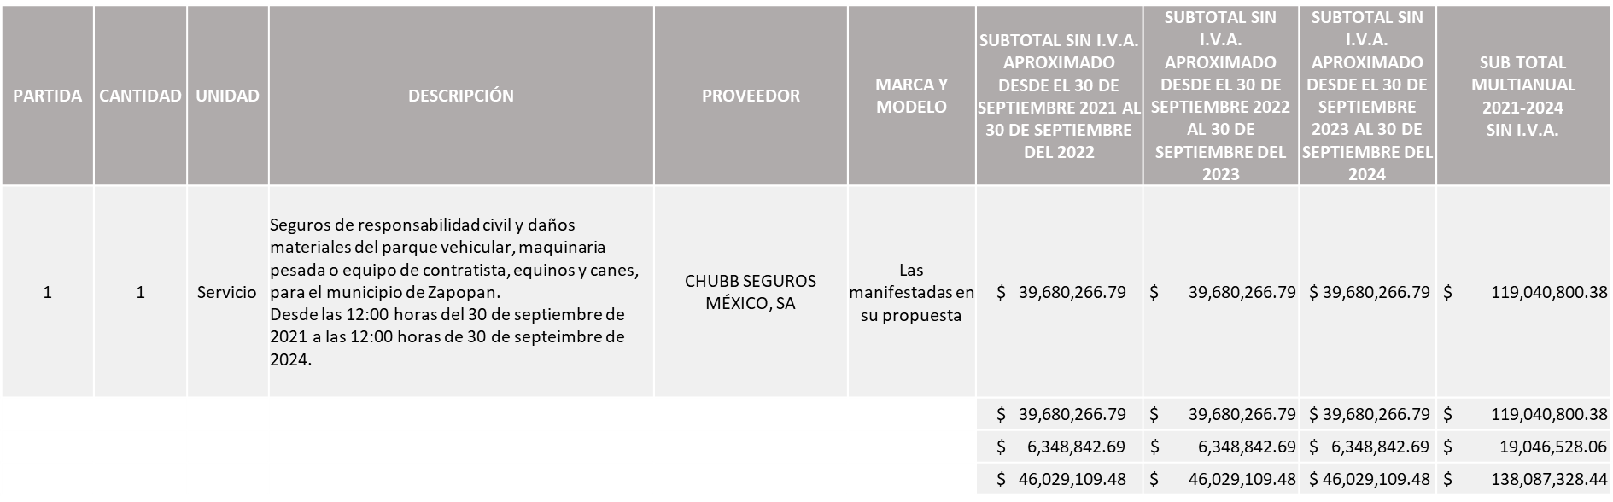

Nota: Se adjudica al único licitante solvente. Cabe mencionar que se realizará un total de 03 órdenes de compra correspondientes del 30 septiembre del 2021 al 30 septiembre 2022, del 30 de septiembre del 2022 al 30 de septiembre del 2023 y 30 de septiembre del 2023 al 30 de septiembre del 2024, mismas que quedaran sujetas a la suficiencia presupuestal asignada por la Tesorería.

La convocante tendrá 10 días hábiles para emitir la orden de compra / pedido posterior a la emisión del fallo.

El proveedor adjudicado tendrá 5 días hábiles después de la notificación vía correo electrónico por parte de la convocante (por el personal autorizado para este fin) para la recepción firma y entrega de la orden de compra/pedido, previa entrega de garantía correspondiente.

Si el interesado no firma el contrato por causas imputables al mismo, la convocante podrá sin necesidad de un nuevo procedimiento, adjudicar el contrato al licitante que haya obtenido el segundo lugar, siempre que la diferencia en precio con respecto a la proposición inicialmente adjudicada no sea superior a un margen del diez por ciento.

El contrato deberá ser firmado por el representante legal que figure en el acta constitutiva de la empresa o en su defecto cualquier persona que cuente con poder notarial correspondiente.

El área requirente será la responsable de elaborar los trámites administrativos correspondientes para solicitar la elaboración del contrato así como el seguimiento del trámite de pago correspondiente.

Todo esto con fundamento en lo dispuesto por los artículos 107, 108, 113, 119 y demás relativos del Reglamento de Compras, Enajenaciones y Contratación de Servicios del Municipio de Zapopan, Jalisco.

El Lic. Edmundo Antonio Amutio Villa, representante suplente del Presidente del Comité de Adquisiciones, comenta de conformidad con el artículo 24, fracción VII del Reglamento de Compras, Enajenaciones y Contratación de Servicios del Municipio de Zapopan, Jalisco, se somete a su resolución para su aprobación de fallo por parte de los integrantes del Comité de Adquisiciones a favor de los proveedores CHUBB Seguros México, S.A., que estén por la afirmativa, sírvanse manifestarlo levantando su mano.

Aprobado por unanimidad de votos por parte de los integrantes del Comité presentes.

Punto 2. Agenda de Trabajo, Presentación de ser el caso e informe de adjudicaciones directas.

Inciso A. De acuerdo a lo establecido en el Reglamento de Compras, Enajenaciones y Contratación de Servicios del Municipio de Zapopan Jalisco, Artículo 99, Fracción IV y el Artículo 100, fracción I, se rinde informe.

NUMERO | REQUISICIÓN | AREA REQUIRENTE | MONTO TOTAL CON IVA | PROVEEDOR | MOTIVO
A1 Fracción IV | 202101650 | Relaciones Publicas, Protocolo y Eventos adscrita a la Jefatura de Gabinete | $498,985.60 | Oscar Antonio Ramos Esquivel | Servicio integral para el evento de toma de protesta del Señor Juan José Frangie Saade, como Presidente Municipal, el día 30 de septiembre del 2021, por motivo de la contingencia por Covid-19, es que dicha solicitud fue de carácter urgente por lo tanto se autorizó el evento días previos a su realización por la mesa de salud con un aforo máximo de 300 personas en espacios abiertos, en trámite de la solicitud es de 05 días por lo que ni aun solicitando la reducción del mismo se alcanzaría a licitar.

El asunto vario de este cuadro pertenece al inciso A y fue informado a los integrantes del Comité de Adquisiciones presentes, de conformidad con el artículo 100 fracción I, del Reglamento de Compras, Enajenaciones y Contratación de Servicios del Municipio de Zapopan, Jalisco.

Punto 3. Presentación de Bases para su revisión y aprobación.

Bases de la requisición 202101687 de la Comisaría General de Seguridad Publica, donde solicitan servicio de mantenimiento correctivo para vehículos Tacoma modelo 2020, para el parque vehicular perteneciente a la Comisaria General de Seguridad Publico.

El Lic. Edmundo Antonio Amutio Villa, representante suplente del Presidente del Comité de Adquisiciones, comenta de conformidad con el artículo 24, fracción XII del Reglamento de Compras, Enajenaciones y Contratación de Servicios del Municipio de Zapopan, Jalisco, se somete a su consideración para proponer y aprobar las bases de la requisición 202101687 con las cuales habrá de convocarse a licitación pública, los que estén por la afirmativa, sírvanse manifestarlo levantando la mano.

Aprobado por unanimidad de votos por parte de los integrantes del Comité presentes

Bases de la requisición 202101557 de la Comisaría General de Seguridad Publica, donde solicitan adquisición de 100 radios y 50 radios con cámara, para el intercambio, sistematización y consulta de información del personal de seguridad publica en homologación con la plataforma de la operación del C5 del Municipio.

El Lic. Edmundo Antonio Amutio Villa, representante suplente del Presidente del Comité de Adquisiciones, comenta de conformidad con el artículo 24, fracción XII del Reglamento de Compras, Enajenaciones y Contratación de Servicios del Municipio de Zapopan, Jalisco, se somete a su consideración para proponer y aprobar las bases de la requisición 202101557 con las cuales habrá de convocarse a licitación pública, los que estén por la afirmativa, sírvanse manifestarlo levantando la mano.

Aprobado por unanimidad de votos por parte de los integrantes del Comité presentes

Bases de la requisición 202101590 de la Dirección de Programas Sociales Municipales adscrita a la Coordinación General de Desarrollo Económico y Combate a la Desigualdad, donde solicitan compra de bolos de dulces para las colonias del Municipio de Zapopan Navidad 2021.

El Lic. Edmundo Antonio Amutio Villa, representante suplente del Presidente del Comité de Adquisiciones, comenta de conformidad con el artículo 24, fracción XII del Reglamento de Compras, Enajenaciones y Contratación de Servicios del Municipio de Zapopan, Jalisco, se somete a su consideración para proponer y aprobar las bases de la requisición 202101590 con las cuales habrá de convocarse a licitación pública, los que estén por la afirmativa, sírvanse manifestarlo levantando la mano.

Aprobado por unanimidad de votos por parte de los integrantes del Comité presentes

Bases de la requisición 202101613 de la Dirección de Conservación de Inmuebles adscrita a la Coordinación General de Administración e Innovación Gubernamental, donde solicitan mejoramiento al inmueble de la Delegación Atemajac, se solicita vista de obra.

El Lic. Edmundo Antonio Amutio Villa, representante suplente del Presidente del Comité de Adquisiciones, comenta de conformidad con el artículo 24, fracción XII del Reglamento de Compras, Enajenaciones y Contratación de Servicios del Municipio de Zapopan, Jalisco, se somete a su consideración para proponer y aprobar las bases de la requisición 202101613 con las cuales habrá de convocarse a licitación pública, los que estén por la afirmativa, sírvanse manifestarlo levantando la mano.

Aprobado por unanimidad de votos por parte de los integrantes del Comité presentes

Bases de la requisición 202101620 de la Dirección de Conservación de Inmuebles adscrita a la Coordinación General de Administración e Innovación Gubernamental, donde solicitan mejoramiento a instalaciones en el taller municipal, se solicita vista de obra.

El Lic. Edmundo Antonio Amutio Villa, representante suplente del Presidente del Comité de Adquisiciones, comenta de conformidad con el artículo 24, fracción XII del Reglamento de Compras, Enajenaciones y Contratación de Servicios del Municipio de Zapopan, Jalisco, se somete a su consideración para proponer y aprobar las bases de la requisición 202101620 con las cuales habrá de convocarse a licitación pública, los que estén por la afirmativa, sírvanse manifestarlo levantando la mano.

Aprobado por unanimidad de votos por parte de los integrantes del Comité presentes

Bases de la requisición 202101633 de la Jefatura de Gabinete adscrita a la Coordinación General de Análisis Estratégico y Comunicación, donde solicitan publicidad, diseño e impresión.

El Lic. Edmundo Antonio Amutio Villa, representante suplente del Presidente del Comité de Adquisiciones, comenta de conformidad con el artículo 24, fracción XII del Reglamento de Compras, Enajenaciones y Contratación de Servicios del Municipio de Zapopan, Jalisco, se somete a su consideración para proponer y aprobar las bases de la requisición 202101633 con las cuales habrá de convocarse a licitación pública, los que estén por la afirmativa, sírvanse manifestarlo levantando la mano.

Aprobado por unanimidad de votos por parte de los integrantes del Comité presentes

Bases de la requisición 202101671 de la Dirección de Administración adscrita a la Coordinación General de Administración e Innovación Gubernamental, donde solicitan seguro de responsabilidad civil y daños materiales del casco para el helicóptero, vigencia de las 12:00 horas del 24 de Noviembre 2021 a las 12:00 horas del 24 de Noviembre 2022, con deducible 2.5% y 5%.

El Lic. Edmundo Antonio Amutio Villa, representante suplente del Presidente del Comité de Adquisiciones, comenta de conformidad con el artículo 24, fracción XII del Reglamento de Compras, Enajenaciones y Contratación de Servicios del Municipio de Zapopan, Jalisco, se somete a su consideración para proponer y aprobar las bases de la requisición 202101671 con las cuales habrá de convocarse a licitación pública, los que estén por la afirmativa, sírvanse manifestarlo levantando la mano.

Aprobado por unanimidad de votos por parte de los integrantes del Comité presentes

Bases de la requisición 202101804 de la Dirección de Recursos Humanos adscrita a la Coordinación General de Administración e Innovación Gubernamental, donde solicitan vales en modalidad electrónica (TARJETA) para el personal del Municipio de Zapopan vigencia noviembre 2021 a septiembre 2024.

El Lic. Edmundo Antonio Amutio Villa, representante suplente del Presidente del Comité de Adquisiciones, comenta de conformidad con el artículo 24, fracción XII del Reglamento de Compras, Enajenaciones y Contratación de Servicios del Municipio de Zapopan, Jalisco, se somete a su consideración para proponer y aprobar las bases de la requisición 202101804 con las cuales habrá de convocarse a licitación pública, los que estén por la afirmativa, sírvanse manifestarlo levantando la mano.

Aprobado por unanimidad de votos por parte de los integrantes del Comité presentes

Punto Seis del orden del día, ASUNTOS VARIOS

- Se da cuenta que se recibió oficio C.G./1940-1/2021 emitido por la Comisaria General de Seguridad Publica recibido el día 19 de Octubre de 2021, mediante el cual solicitan la autorización de las siguientes ampliaciones de vigencia de Contratos:
 | Proveedor | Autorizada en Sesión del Pleno del Ayuntamiento | Contrato | Vigencia
1 | Oz Automotriz, S. de R.L. de C.V. | 21 de Julio de 2021 | CO-1094/2020 | 31 de Diciembre 2021
2 | Ricardo López Lomelí | 28 de Septiembre de 2021 | CO-0797/2021 | 31 de Diciembre 2021
3 | Yatla, S.A. de C.V. | 28 de Septiembre de 2021 | CO-1083/2021 | 31 de Diciembre 2021

Mismos que fueron aprobados en la sesión celebrada el día 21 de julio del 2021 y 28 de septiembre del 2021, del Pleno del Ayuntamiento.
Se solicita su autorización para su aprobación del asunto vario A, los que estén por la afirmativa, sírvanse manifestarlo levantando su mano.

Aprobado por unanimidad de votos por parte de los integrantes del Comité presentes

- Se da cuenta que se recibió oficio DCI/2021/100, firmado por el Ing. José Roberto Valdés Flores, Director de Conservación de Inmuebles, mediante el cual solicita la autorización de la vigencia del contrato CO-1362/2021, celebrado con el proveedor Constructora Constier, S.A. de C.V., lo anterior con la finalidad de que el mismo concluya el 31 de Diciembre del año 2021, dicha ampliación de vigencia fue informada por el pleno del Ayuntamiento en la sesión de fecha 30 de Agosto del 2021 y formalizada en el contrato CO-1362/2021, es necesario señalar que la modificación referida obedece al retraso presentado en el inicio de los trabajos, ya que los locales del Pasillo de las Flores del Mercado Lázaro Cárdenas, y que no fueron desocupados en los tiempos programados, aunado a lo anterior el atípico temporal de lluvias que se presentó en los meses pasados implico retrasos en la ejecución de los trabajos ya que las fuertes lluvias impidieron al personal del proveedor completar jornadas de trabajo en distintos días.

Se solicita su autorización para su aprobación del asunto vario B, los que estén por la afirmativa, sírvanse manifestarlo levantando su mano.

Aprobado por unanimidad de votos por parte de los integrantes del Comité presentes

- Se recibió oficio URF/331-10/2021 firmado por la Lic. Juana Inés Robledo Guzmán Directora Administrativa de Seguridad Publica, mediante el cual manifiesta en relación a la sesión Novena Ordinaria del Comité de Adquisiciones celebrada el día 13 de Mayo de 2021 en donde se autoriza por unanimidad el ¨Curso de capacitación recurrente para personal de tierra y operadores de vuelo¨ el cual es de carácter obligatorio para garantizar que las operaciones de vuelo sean eficientes y seguras así como las capacidades de vuelo de los pilotos y certificación de los mecánicos para convalidar la licencia correspondiente ante las autoridades aeronáuticas, el proveedor AIRBUS HELICOPTERS MEXICO, S.A. DE C.V., y la Comisaria General de Seguridad Publica, tienen un acuerdo donde se destaca que el costo a modificar únicamente es: El correspondiente a la partida número 3 de la Orden de Compra 202100854 curso de capacitación recurrente para piloto AS350-B3 y Visual Nocturno con un costo actual de $984,376.00 debiendo cambiar por la cantidad de $691,615.00, cabe mencionar que el ajuste del monto fue informado vía correo electrónico el día 13 de Octubre de 2021 por la Lic. Nora Paz y Puente, Supervisora del Centro de Capacitación de Airbus Helicopters México.

Se solicita su autorización para su aprobación del asunto vario C, los que estén por la afirmativa, sírvanse manifestarlo levantando su mano.

Aprobado por unanimidad de votos por parte de los integrantes del Comité presentes

- Se recibió Oficio CAEC/051/2021 firmado por Jocelyn Elizondo Clark Coordinadora de Análisis Estratégico y Comunicación, mediante el cual solicita se informe al Comité de Adquisiciones el pago directo que se realizara a las empresas Google Operaciones de México, S. de R.L. de C.V. y Facebook Payments Inc, debido a que las mismas son medios de comunicación que en sus condiciones de pago no se implementa darse de alta en algún padrón de proveedores, si no que establecen sus propias políticas de venta y condiciones de pago:

Los pagos directos se realizaran a través de la Tesorería Municipal, de acuerdo a la programación de la Dirección de Presupuesto y Egresos, por los siguientes montos:
Red Social | Monto | Moneda
Google Operaciones de México, S. de R.L. de C.V. | $1,000,000.00 (Un millón de pesos 00/100 M.N.) | Está pendiente por definir el tipo de divisa en que se realizará el pago.
Facebook Payments Inc. | Lo equivalente a $2,000,000.00 (Dos millones de pesos 00/100) | Está pendiente por definir el tipo de divisa en que se realizará el pago

Todo lo anterior de conformidad con lo dispuesto por los artículos 4, 5, 9, y de más relativos de la Ley para la transparencia, Prevención y Combate de Prácticas Indebidas en Materia de Contratación de Publicidad, en donde se contempla que la contratación de espacios públicos la pueda hacer directamente el ente público. (Está pendiente por definir el tipo de divisa en que se realizará el pago)

Se solicita su autorización para su aprobación del asunto vario D, los que estén por la afirmativa, sírvanse manifestarlo levantando su mano.

Aprobado por unanimidad de votos por parte de los integrantes del Comité presentes

- Se informa al Comité de Adquisiciones, que se envió oficio 0601/2015/2021, a la Lic. Ninfa Iluminada Robles Rodríguez, Directora de Jurídico Contencioso, mediante el cual se da contestación al oficio número 0520/4/1623/2021 respecto del Jurídico Administrativo con número de expediente II-3302/2021, radicado en la segunda sala del tribunal de Justicia Administrativa de Estado de Jalisco, en que señala entre otras autoridades demandadas al Comité de Adquisiciones, Coordinación General de Administración e Innovación Gubernamental y Dirección de Adquisiciones, en que solita remitir Informe respecto a los señalamientos expresados por el demandante, de los hechos narrados y de los conceptos de impugnación efectuados y de existir documentación remitir en copia certificada, en los términos y condiciones de a reclamación que a continuación señalo:

- Las ordenes de clausurar, suspender, cancelar o revocar unilateralmente el contrato de Adquisición CO-1100/2021 celebrado el 18 de agosto de 2021 por mi representada con el Municipio de Zapopan, a fin de adquirir luminarias, material e insumos relacionados con las mismas y con el alumbrado público.

Bajo protesta de decir verdad, manifiesto que las ordenes indicadas y su inminente ejecución, me ha sido comunicada de forma verbal y desconozco absolutamente el contenido y las razones de la misma.
Por conducto de la Coordinación General de Administración e Innovación Gubernamental, la Dirección de Adquisiciones y en mi carácter de Presidente Suplente del Comité de Adquisiciones Negamos el acto reclamado, en virtud de que el representante suplente del Presidente del Comité de Adquisiciones y la Dirección de Adquisiciones y la Coordinación General de Administración e Innovación Gubernamental, no incurrimos en los actos u omisiones que señala la parte demandante, en razón de carecer de atribuciones para ordenar clausurar, suspender, cancelar o revocar unilateralmente el contrato de adquisición CO-1100/2021 de fecha 18 de agosto de 2021.
Se informa a los integrantes del Comité presentes

- Se da cuenta que se recibió oficio CGGIC/UA/0638/2021 Firmado por la Lic. Patricia Fregoso Cruz, Coordinadora General de Gestión Integral de la Ciudad, se autorice por parte del Comité de Adquisiciones, una prorroga en la entrega de la adquisición solicitando el servicio del contrato CO-0793/2020, derivada de la Orden de Compra 202000920 y de la requisición origen 202000997 por el servicio de recolección de residuos biológico infecciosos, a favor del proveedor Sterimed, S. de R.L. de C.V. solicitando la ampliación de vigencia al 31 de Diciembre de 2021 la cual se aprobó en la sesión Ordinaria del Pleno del Ayuntamiento celebrada el día 30 de Agosto de 2021.
Se solicita su autorización para su aprobación del asunto vario F, los que estén por la afirmativa, sírvanse manifestarlo levantando su mano.

Aprobado por unanimidad de votos por parte de los integrantes del Comité presentes

- De acuerdo a lo establecido en el Artículo 28 de la Ley de Compras Gubernamentales, Enajenaciones y Contratación de Servicios del Estado de Jalisco y sus Municipios, se presenta el Calendario de sesiones Ordinarias del Comité de Adquisiciones del 2021.

El presente calendario podrá sufrir modificaciones sin previo aviso, en razón a los casos fortuitos o de fuerza mayor que pudiesen presentarse.
Noviembre | Diciembre
Jueves 11 | Jueves 9
Jueves 25

Las sesiones se llevaran a cabo a las 10:00 horas
Se podrán llevar a cabo sesiones Extraordinarias mismas que se les harán de su conocimiento de acuerdo a lo estipulado en el Reglamento de Compras, Enajenaciones y Contratación de Servicios del Municipio de Zapopan Jalisco.

Se solicita su autorización para su aprobación del asunto vario G, los que estén por la afirmativa, sírvanse manifestarlo levantando su mano.

Aprobado por unanimidad de votos por parte de los integrantes del Comité presentes

El Lic. Edmundo Antonio Amutio Villa, representante suplente del Presidente del Comité de Adquisiciones, comenta si se cuenta con algún asunto vario que tratar.

El Representante de la Fracción del Partido Futuro, José Pedro Kumamoto, comenta: Muchas gracias Presidente, para dos motivos, primero quisiera solicitarle que a través de su conducto pudiéramos hacer una observación de mejora para la administración municipal particularmente en el tema de
adjudicaciones directas, el artículo 99 de nuestro Reglamento en su Fracción IV, plantea que se trata de derivado de caso fortuito, de fuerza mayor, que no sea posible obtener bienes o servicios mediante procedimiento de convocatoria pública en el tiempo requerido para atender la eventualidad que se trate como urgencias motivados por accidentes, eventos meteorológicos, contingencias sanitarias o acontecimientos inesperados, el punto que se dio cuenta el día de hoy en el quinto punto del orden del día, en su punto numero B, pues plantea precisamente que en la toma de protesta del actual Presidente Municipal se realizó a través de este mecanismo, con un total de $498,000.00 pesos, $500,000.00 pesos debido a y se motiva con la contingencia Covid-19, aquí lo que quisieron plantear es que al ser una licitación pública, la administración tiene las facultades para determinar cuáles son los planteamientos, cuáles son las clausulas desde las cuales se podría, generar o celebrar una licitación y en dado caso se podría plantear la cláusula, que debido a la contingencia si se tuviera que cancelar, no se tuvieran penalizaciones por parte del proveedor o que si tuviera también distintas modalidades, es decir con 50 invitados, 100 invitados o 300 invitados, es decir, desde enero pudimos haber realizado un licitación, dándole tiempo suficiente para reducir los costos a las arcas municipales, también vale la pena decir que si era necesario esperar el proceso electoral, desde junio dio tiempo suficiente también un proceso abierto de licitación pública y no de asignación, perdón de adjudicación directa en suma, quisiera compartirle a través de su conducto a la administración esta observación, si bien es cierto se plantea y está adentro de cierto orden jurídico también se alcanza a presentar la posibilidad de reducir los costos para esta administración de este tipo de eventos, si podemos lograr construir un mecanismo o un contrato en donde podamos decirle a las distintas empresas que está condicionado precisamente a la autorización del aforo por parte de las mesas de salud, ese sería el primer punto que quisiera comentar y segundo hacer del conocimiento de este comité que el 08 de noviembre a través del Gobernador la mesa de salud reconoce que en los salones cerrados hay la posibilidad de un aforo de 400 personas y por lo tanto solicitar la posibilidad de ampliar a que
solamente los integrantes podamos participar probablemente con un asesor si lo ven a bien, también tratando de ser consientes al respecto de lo que nos están planteando, para que, reconozcamos algo no solo se trata de fotografías o videos, sino también de tener acceso a información de último momento, elementos jurídicos, planteamientos técnicos y creo que motivado en este nuevo acuerdo de la mesa de salud que se plantea a partir del 08 de noviembre para las próximas sesiones que se pueda considerar tener un asesor en estas sesiones, es cuanto, gracias. Ha y por favor solicito que la intervención este constante en las actas, gracias.

El Lic. Edmundo Antonio Amutio Villa, representante del Presidente del Comité de Adquisiciones Municipales, comenta no habiendo más asuntos que tratar y visto lo anterior, se da por concluida la Segunda Sesión Ordinaria siendo las 11:00 horas del día 11 de noviembre de 2021, levantándose la presente acta para constancia y validez de los acuerdos que en ella se tomaron, la cual suscriben los que en ella intervinieron y los que así quisieron hacerlo de conformidad al artículo 26 fracción VII del Reglamento de Compras, Enajenaciones y Contratación de Servicios del Municipio de Zapopan, Jalisco y de conformidad con los artículos 23, 24 y 31 de la Ley de Compras Gubernamentales, Enajenaciones y Contratación de Servicios del Estado de Jalisco y sus Municipios, las consultas, asesorías, análisis, opinión, orientación y resoluciones, que sean emitidas por este Comité, son tomadas exclusivamente con la información, documentación y el dictamen técnico y administrativo que lo sustenten o fundamenten y que son presentados por los servidores públicos a quienes corresponda, por el área requirente y el área convocante, siendo estos los responsables de la revisión, acciones, faltas u omisiones en la información que sea puesta a consideración de este Comité.

Integrantes Vocales con voz y voto

Lic. Edmundo Antonio Amutio Villa.
Presidente del Comité de Adquisiciones Municipales
Suplente

L.A.F. Talina Robles Villaseñor
Tesorería Municipal
Suplente

Mtra. Dialhery Diaz Gonzalez
Dirección de Administración
Titular

Lic. Nicole Marie Moreno Saad
Coordinación General de Desarrollo Económico
y Combate a la Desigualdad
Suplente

Lic. Tania Alvárez Hernández
Sindicatura
Suplente

Lic. Silvia Jaqueline Martin del Campo Partida
Representante del Consejo Mexicano de Comercio Exterior de Occidente
Suplente

Lic. Alejandro Muñoz Prado
Representante de la Cámara Nacional de Comercio, Servicios y Turismo de Guadalajara
Suplente.

Bricio Baldemar Rivera Orozco
Consejo de Cámaras Industriales de Jalisco
Suplente.

Integrantes Vocales Permanentes con voz

Mtro. Juan Carlos Razo Martínez.
Contraloría Ciudadana.
Suplente

Mtro. Diego Armando Cárdenas Paredes
Área Jurídica de la Dirección de Adquisiciones
Titular

José Pedro Kumamoto Aguilar.
Representante de la Fracción del Partido Futuro.
Titular.

Fabián Aceves Dávalos.
Representante de la Fracción del Partido Movimiento Ciudadano.
Titular

Dulce Sarahí Cortés Vite
Representante de la Fracción del Partido Revolucionario Institucional
Titular.

Luz Elena Rosete Cortés
Secretario Técnico y Ejecutivo del Comité de Adquisiciones.
Titular.

